Trabajo Práctico Integrador

Programación

Alumnos:
Joaquín Ian Sanches - sanchezjoaco0@gmail.com

Materia: Programación

Docente: Martina Belen Zabala
Fecha de entrega: 11/11/2025

índice
Informe teórico 3
Definiciones 3
Diagrama de flujo 4
Armado CSV 4
Capturas 4
Conclusión 4
Bibliografía 4

Informe teórico

Definiciones
Listas: Son estructuras que permiten almacenar varios valores en una sola variable. Los elementos están ordenados y se pueden modificar, agregar o eliminar.
Por ejemplo: frutas = ["manzana", "banana", "pera"]
Diccionarios: Son estructuras que guardan información en pares de clave y valor. Cada valor se accede usando su clave, no por posición.
Por ejemplo: alumno = {"nombre": "Lucía", "nota": 9}
Funciones: Son bloques de código reutilizables que realizan una tarea específica. Pueden recibir datos (parámetros) y devolver un resultado.
Por ejemplo:
def cuadrado(x):
return x * x
Condicionales: Permiten ejecutar distintas acciones según una condición. Si algo se cumple, el programa hace una cosa; si no, hace otra.
Por ejemplo:
if temperatura > 30:
print("Hace calor")
else:
print("Está fresco")
Ordenamientos: Son métodos para organizar datos en un cierto orden (por ejemplo, de menor a mayor o alfabéticamente).
Por ejemplo: numeros.sort() -> ordena la lista de forma ascendente.
Estadísticas básicas: Incluyen operaciones simples que ayudan a analizar datos, como calcular promedio, máximo, mínimo o suma.
Por ejemplo: promedio = sum(edades) / len(edades)
Archivos CSV: Son archivos de texto donde los datos están separados por comas o puntos y comas, usados para guardar tablas o bases de datos simples.
Por ejemplo:
Nombre,Edad,Pais
Ana,25,Argentina
Luis,30,México

Diagrama de flujo

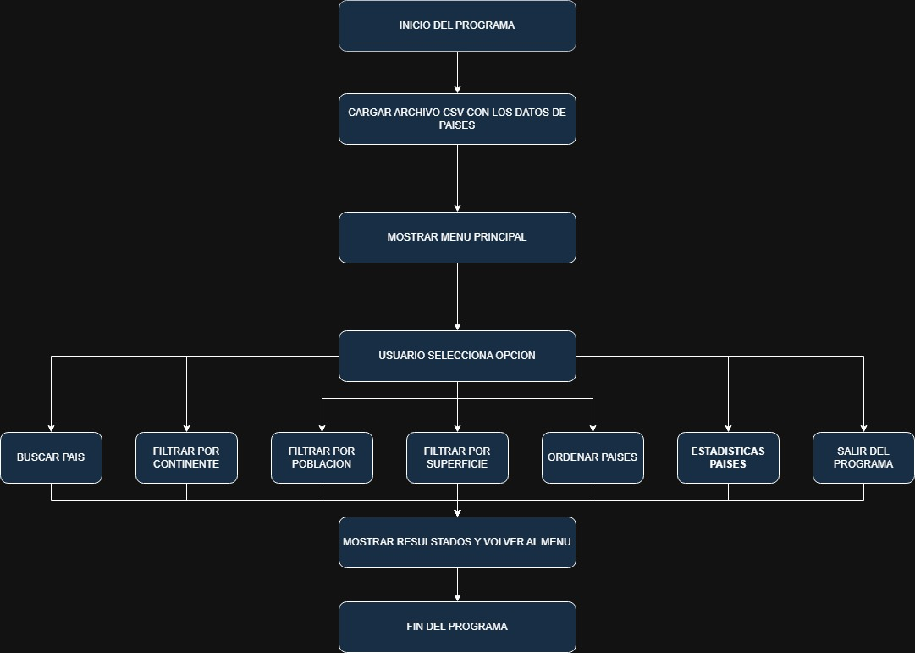

Armado CSV

Para el archivo CSV se le pidió a la inteligencia artificial CLAUDE que mediante la información de ciertos links como Wikipedia, Geodatos, Statistas, entre otros nos arme el archivo el cual lo dividió en 4 columnas, nombre, superficie, población y continente. Los datos que incluyo esta inteligencia para el archivos fueron, los 195 países reconocidos por la ONU, datos actualizados a 2025 donde India es el país más poblado con 1.463.865.525 habitantes, seguido por China con 1.416.096.097 habitantes, superficies basadas en datos oficiales, con Rusia como el país más grande con más de 17 millones de km².

Capturas

Capturas ejecutando el programa en consola
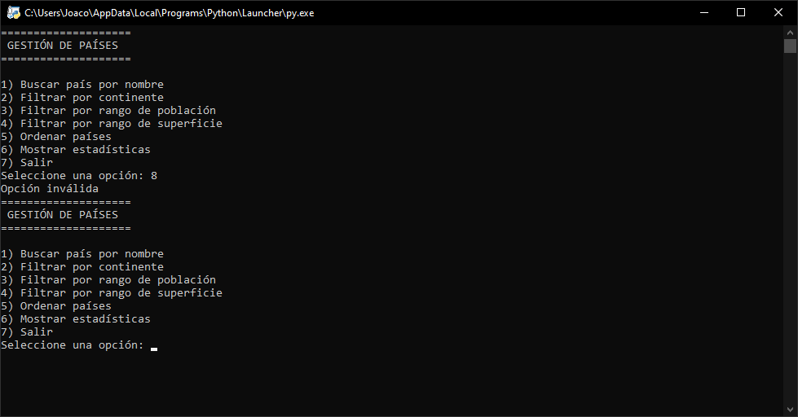 Probando ingresar una opción no valida.
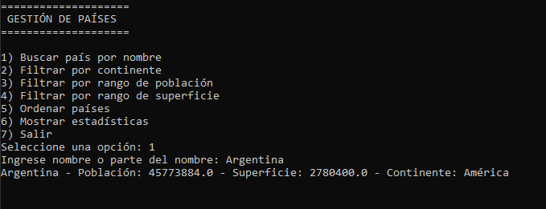Opción 1.
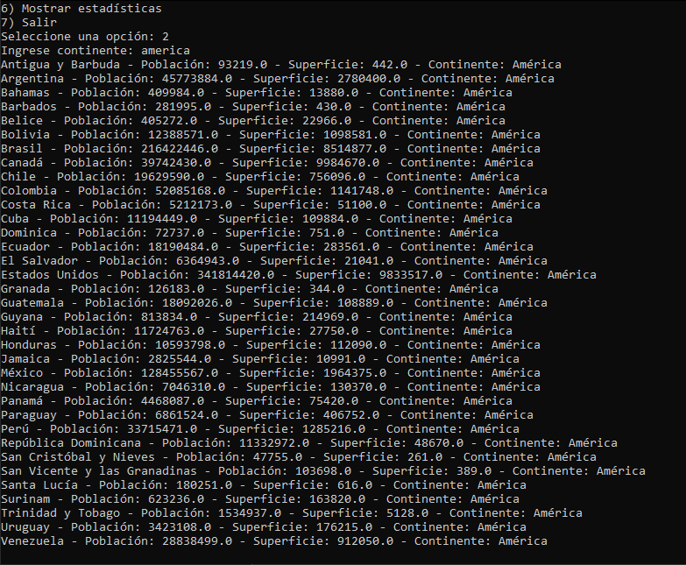Opción 2.
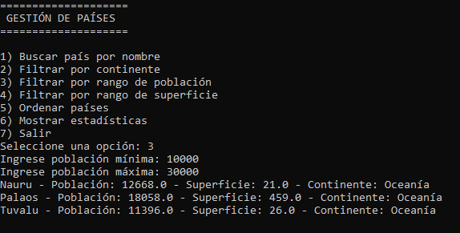Opción 3.
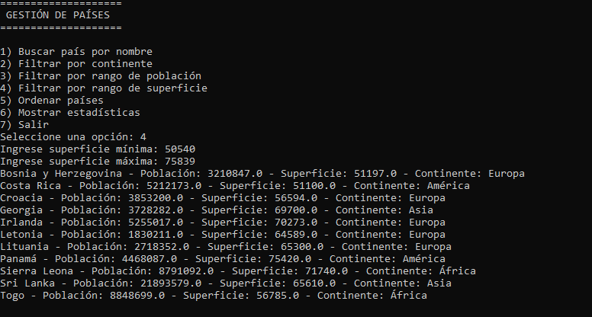Opción 4.
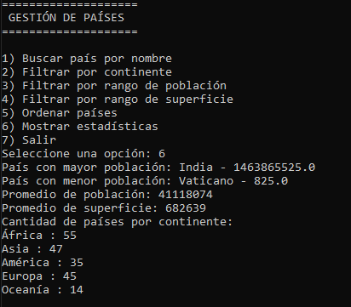
Opción 6.

Conclusión

Durante este trabajo pude reforzar varios conceptos importantes de programación en Python. Principalmente, aprendí a manejar archivos CSV, comprendiendo cómo se cargan, leen y procesan los datos dentro del programa. Esto me permitió aplicar de manera práctica el uso de listas y diccionarios, estructuras fundamentales para organizar y manipular información.
Además, profundicé en el uso de funciones, estructuras condicionales y repetitivas, que fueron esenciales para crear un programa modular, claro y eficiente. También trabajé con ordenamientos y estadísticas básicas.
Otro punto importante fue la incorporación de inteligencia artificial como herramienta de apoyo. Me facilitó el armado del archivo CSV y el proceso de aprendizaje sobre funciones nuevas, como el uso del módulo unicodedata, que resultó muy útil para mejorar la búsqueda de países al ignorar mayúsculas, minúsculas y tildes.

Bibliografía

https://www.bankinter.com/blog/economia/cuantos-paises-hay-mundo
https://es.wikipedia.org/wiki/Anexo:Pa%C3%ADses_y_territorios_dependientes_por_poblaci%C3%B3n
https://www.populationpyramid.net/es/poblaci%C3%B3n-por-pais/2025/
https://es.statista.com/estadisticas/634787/distribucion-de-la-poblacion-mundial-en-por-continente/
https://www.delmundo.top/geografia/paises-mundo/
https://www.geodatos.net/poblacion/paises
https://www.saberespractico.com/geografia/paises-mundo/
https://www.bankinter.com/blog/economia/los-paises-del-mundo-con-mas-poblacion
https://www.saberespractico.com/demografia/poblacion-continentes/
https://www.worldometers.info/es/poblacion-mundial/poblacion-por-pais/
https://www.idealista.com/news/deco/consejos/2025/02/28/834250-los-15-paises-mas-grandes-del-mundo-por-superficie
https://decouvrirensemble.com/es/paises-mas-grandes-del-mundo
https://www.indexmundi.com/es/datos/indicadores/AG.SRF.TOTL.K2/rankings
https://datos.bancomundial.org/indicador/AG.SRF.TOTL.K2
https://www.sport-histoire.fr/es/Geografia/Paises_por_superficie.php
https://docs.python.org/3/library/csv.html
https://docs.python.org/3/library/unicodedata.html

